Gestión de Bases de Datos UD.2.

Caso Práctico 3.

Realizado por Juan Villegas Muñoz.

- Crear el esquema entidad/relación y el modelo relacional que represente el organigrama de un almacén de piezas.
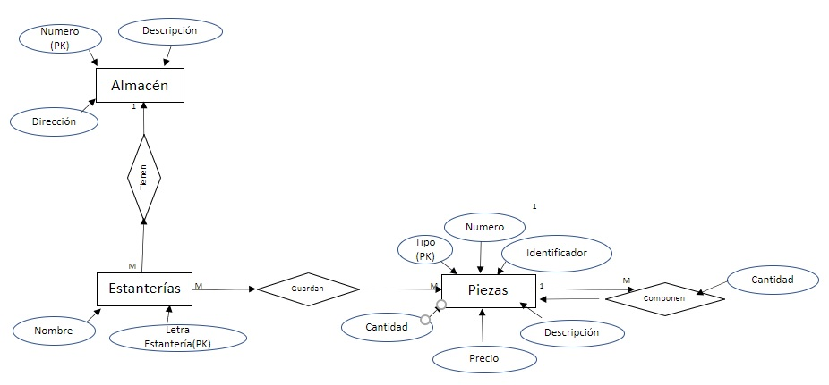

- Dada la siguiente tabla pasarla a 3ª Forma Normal.
DNI | Nombre
12345678A | Juan Pérez
98765443Z | Ana Sánchez
67894532F | Jorge López
29381293J | María García
Puesto | Salario
Jefe de área | 2500
Programador | 1800
Administrativo | 1400
Directora | 3500
DNI | Puesto
12345678A | Jefe de área
98765443Z | Programador
67894532F | Administrativo
29381293J | Directora

DNI | Emails
12345678A | Juanp@ecn.es;jefe2@ecn.es
98765443Z | jsanchez@ecn.es
67894532F | jlopez@ecn.es;admvo@ecn.es
29381293J | mgarcia@ecn.es; direccion@ecn.es

